校易淘 · 校园二手商城系统 — 技术设计文档
项 | 内容
系统名称 | 校易淘 · CampusTrade
版本 | v1.0
日期 | 2026-10-12
技术栈 | Spring Boot + Vue.js + MySQL + Redis

---

目录
1. [系统架构设计](#1-系统架构设计)
2. [数据库设计](#2-数据库设计)
3. [接口设计](#3-接口设计)
4. [核心模块设计](#4-核心模块设计)
5. [关键技术方案](#5-关键技术方案)
6. [部署架构设计](#6-部署架构设计)
7. [安全设计](#7-安全设计)
---

1. 系统架构设计

1.1 整体架构
采用分层架构 + 模块化单体设计，后续可平滑拆分为微服务。
┌─────────────────────────────────────────────────────────┐
│ 前端层 (Vue.js) │
│ 买家端 H5 | 商家后台 | 配送员端 | 运营管理后台 │
└───────────────────────────┬─────────────────────────────┘
│ HTTPS / RESTful API
┌───────────────────────────▼─────────────────────────────┐
│ 网关层 (Nginx) │
│ 负载均衡 / 静态资源 / SSL 终结 │
└───────────────────────────┬─────────────────────────────┘
│
┌───────────────────────────▼─────────────────────────────┐
│ 应用层 (Spring Boot) │
│ ┌────────┐┌────────┐┌────────┐┌────────┐┌────────┐ │
│ │ 用户模块││ 商品模块││ 订单模块││ 支付模块││ 配送模块│ │
│ └────────┘└────────┘└────────┘└────────┘└────────┘ │
│ ┌────────┐┌────────┐┌────────┐┌────────┐ │
│ │ 售后模块││ 评价模块││ 结算模块││ 运营模块│ │
│ └────────┘└────────┘└────────┘└────────┘ │
└───────────────────────────┬─────────────────────────────┘
│
┌───────────────────┼───────────────────┐
│ │ │
┌───────▼───────┐ ┌───────▼───────┐ ┌───────▼───────┐
│ MySQL 8.0 │ │ Redis │ │ OSS/MinIO │
│ (主从复制) │ │ (缓存/锁/队列) │ │ (图片存储) │
└───────────────┘ └───────────────┘ └───────────────┘

1.2 技术选型
层次 | 技术 | 版本 | 说明
前端框架 | Vue.js | 3.x | 渐进式框架
UI 组件库 | Element Plus | 3.x | 企业级 UI 组件
后端框架 | Spring Boot | 2.7.x | 稳定版，生态成熟
ORM | MyBatis-Plus | 3.5.x | 简化 CRUD
数据库 | MySQL | 8.0 | InnoDB 引擎
缓存 | Redis | 7.x | 缓存/分布式锁/消息
搜索引擎 | Elasticsearch | 8.x | 商品全文搜索（可选）
文件存储 | MinIO / 阿里云 OSS | - | 图片/文件存储
接口文档 | Knife4j | 4.x | Swagger 增强
认证 | JWT + Redis | - | 无状态 Token
构建工具 | Maven | 3.8.x | 依赖管理
容器化 | Docker | 24.x | 应用容器化

1.3 模块划分
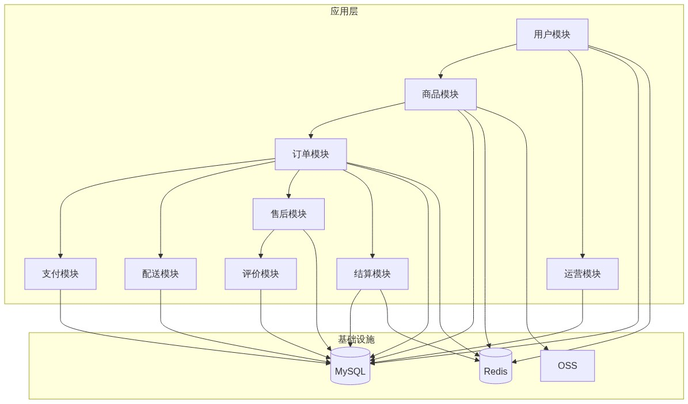
模块 | 职责 | 核心实体
用户模块 | 注册/登录/认证/角色 | User, Student, Merchant, Deliverer
商品模块 | 商品 CRUD/类目/审核 | Product, Category
订单模块 | 购物车/下单/订单状态机 | Cart, Order, OrderItem
支付模块 | 支付单/沙箱对接/回调 | Payment
配送模块 | 配送单/派单/取送 | Delivery
售后模块 | 售后申请/仲裁/退款 | AfterSale
评价模块 | 评价/追评 | Review
结算模块 | 佣金/结算/提现/钱包 | Settlement, Wallet, Transaction
运营模块 | 审核/活动/公告/配置 | Activity, Notice, Config

1.4 项目结构
campus-trade/
├── campus-trade-common/ # 公共模块
│ ├── common-util/ # 工具类
│ ├── common-web/ # Web 通用（异常、拦截器）
│ └── common-redis/ # Redis 封装
├── campus-trade-user/ # 用户模块
├── campus-trade-product/ # 商品模块
├── campus-trade-order/ # 订单模块
├── campus-trade-pay/ # 支付模块
├── campus-trade-delivery/ # 配送模块
├── campus-trade-aftersale/ # 售后模块
├── campus-trade-review/ # 评价模块
├── campus-trade-settlement/ # 结算模块
├── campus-trade-admin/ # 运营管理模块
└── campus-trade-gateway/ # 网关（预留）
---

2. 数据库设计

2.1 数据库概览
项 | 值
数据库 | MySQL 8.0
字符集 | utf8mb4
引擎 | InnoDB
表数量 | 20 张核心表
分库分表 | 按 user_id 水平分表（预留）

2.2 核心表设计

2.2.1 用户表 user
CREATE TABLE `user` (
`id` bigint NOT NULL AUTO_INCREMENT COMMENT '主键',
`phone` varchar(20) NOT NULL COMMENT '手机号',
`password` varchar(100) NOT NULL COMMENT 'BCrypt加密密码',
`nickname` varchar(50) DEFAULT NULL COMMENT '昵称',
`avatar` varchar(255) DEFAULT NULL COMMENT '头像URL',
`role` tinyint NOT NULL COMMENT '1学生 2商家 3配送员 4运营 5客服 6财务 7仓库 8管理员',
`status` tinyint NOT NULL DEFAULT '1' COMMENT '0禁用 1正常',
`create_time` datetime NOT NULL DEFAULT CURRENT_TIMESTAMP,
`update_time` datetime NOT NULL DEFAULT CURRENT_TIMESTAMP ON UPDATE CURRENT_TIMESTAMP,
PRIMARY KEY (`id`),
UNIQUE KEY `uk_phone` (`phone`),
KEY `idx_role_status` (`role`, `status`)
) ENGINE=InnoDB DEFAULT CHARSET=utf8mb4 COMMENT='用户表';

2.2.2 学生认证表 student
CREATE TABLE `student` (
`user_id` bigint NOT NULL COMMENT '用户ID',
`student_no` varchar(50) NOT NULL COMMENT '学号',
`school` varchar(100) NOT NULL COMMENT '学校',
`real_name` varchar(50) NOT NULL COMMENT '真实姓名',
`auth_status` tinyint NOT NULL DEFAULT '0' COMMENT '0未认证 1认证中 2已认证 3认证失败',
`student_card_image` varchar(500) DEFAULT NULL COMMENT '学生证图片',
`auth_time` datetime DEFAULT NULL COMMENT '认证时间',
PRIMARY KEY (`user_id`),
UNIQUE KEY `uk_student_no_school` (`student_no`, `school`)
) ENGINE=InnoDB DEFAULT CHARSET=utf8mb4 COMMENT='学生认证表';

2.2.3 商家表 merchant
CREATE TABLE `merchant` (
`user_id` bigint NOT NULL COMMENT '用户ID',
`shop_name` varchar(100) NOT NULL COMMENT '店铺名称',
`business_license` varchar(255) NOT NULL COMMENT '营业执照URL',
`shop_desc` varchar(500) DEFAULT NULL COMMENT '店铺描述',
`shop_logo` varchar(255) DEFAULT NULL COMMENT '店铺Logo',
`level` tinyint NOT NULL DEFAULT '2' COMMENT '1金牌 2银牌 3普通',
`status` tinyint NOT NULL DEFAULT '0' COMMENT '0待审核 1正常 2禁用 3审核驳回',
`create_time` datetime NOT NULL DEFAULT CURRENT_TIMESTAMP,
PRIMARY KEY (`user_id`)
) ENGINE=InnoDB DEFAULT CHARSET=utf8mb4 COMMENT='商家表';

2.2.4 商品表 product
CREATE TABLE `product` (
`id` bigint NOT NULL AUTO_INCREMENT COMMENT '主键',
`title` varchar(100) NOT NULL COMMENT '商品标题',
`category_id` bigint NOT NULL COMMENT '类目ID',
`seller_id` bigint NOT NULL COMMENT '卖家ID',
`seller_type` tinyint NOT NULL COMMENT '1个人 2商家 3自营',
`price` decimal(10,2) NOT NULL COMMENT '售价',
`original_price` decimal(10,2) DEFAULT NULL COMMENT '原价',
`stock` int NOT NULL DEFAULT '0' COMMENT '库存',
`condition` varchar(20) DEFAULT NULL COMMENT '成色',
`description` text COMMENT '商品描述',
`images` varchar(2000) DEFAULT NULL COMMENT '图片URL，逗号分隔',
`school` varchar(100) DEFAULT NULL COMMENT '卖家学校（冗余）',
`status` tinyint NOT NULL DEFAULT '0' COMMENT '0待审核 1已上架 2已下架 3审核驳回',
`view_count` int NOT NULL DEFAULT '0' COMMENT '浏览量',
`sales_count` int NOT NULL DEFAULT '0' COMMENT '销量',
`create_time` datetime NOT NULL DEFAULT CURRENT_TIMESTAMP,
`update_time` datetime NOT NULL DEFAULT CURRENT_TIMESTAMP ON UPDATE CURRENT_TIMESTAMP,
PRIMARY KEY (`id`),
KEY `idx_seller` (`seller_id`, `seller_type`),
KEY `idx_category_status` (`category_id`, `status`),
KEY `idx_create_time` (`create_time`),
KEY `idx_school_status` (`school`, `status`)
) ENGINE=InnoDB DEFAULT CHARSET=utf8mb4 COMMENT='商品表';

2.2.5 类目表 category
CREATE TABLE `category` (
`id` bigint NOT NULL AUTO_INCREMENT,
`name` varchar(50) NOT NULL COMMENT '类目名称',
`parent_id` bigint NOT NULL DEFAULT '0' COMMENT '父类目ID，0为顶级',
`icon` varchar(255) DEFAULT NULL COMMENT '图标',
`sort` int NOT NULL DEFAULT '0' COMMENT '排序',
`status` tinyint NOT NULL DEFAULT '1' COMMENT '0禁用 1启用',
PRIMARY KEY (`id`),
KEY `idx_parent` (`parent_id`)
) ENGINE=InnoDB DEFAULT CHARSET=utf8mb4 COMMENT='商品类目表';

2.2.6 购物车表 cart / cart_item
CREATE TABLE `cart` (
`id` bigint NOT NULL AUTO_INCREMENT,
`user_id` bigint NOT NULL COMMENT '用户ID',
`create_time` datetime NOT NULL DEFAULT CURRENT_TIMESTAMP,
PRIMARY KEY (`id`),
UNIQUE KEY `uk_user` (`user_id`)
) ENGINE=InnoDB DEFAULT CHARSET=utf8mb4 COMMENT='购物车表';
CREATE TABLE `cart_item` (
`id` bigint NOT NULL AUTO_INCREMENT,
`cart_id` bigint NOT NULL COMMENT '购物车ID',
`product_id` bigint NOT NULL COMMENT '商品ID',
`quantity` int NOT NULL DEFAULT '1' COMMENT '数量',
`selected` tinyint NOT NULL DEFAULT '1' COMMENT '0未选中 1已选中',
`create_time` datetime NOT NULL DEFAULT CURRENT_TIMESTAMP,
PRIMARY KEY (`id`),
UNIQUE KEY `uk_cart_product` (`cart_id`, `product_id`),
KEY `idx_product` (`product_id`)
) ENGINE=InnoDB DEFAULT CHARSET=utf8mb4 COMMENT='购物车明细表';

2.2.7 订单表 order
CREATE TABLE `order` (
`id` bigint NOT NULL AUTO_INCREMENT,
`order_no` varchar(32) NOT NULL COMMENT '订单号',
`buyer_id` bigint NOT NULL COMMENT '买家ID',
`seller_id` bigint NOT NULL COMMENT '卖家ID',
`seller_type` tinyint NOT NULL COMMENT '1个人 2商家 3自营',
`total_amount` decimal(10,2) NOT NULL COMMENT '订单总金额',
`commission` decimal(10,2) NOT NULL DEFAULT '0.00' COMMENT '平台佣金',
`delivery_fee` decimal(10,2) NOT NULL DEFAULT '0.00' COMMENT '配送费（卖家承担）',
`status` tinyint NOT NULL COMMENT '0待支付 1已支付 2待发货 3配送中 4待收货 5已完成 6售后中 7已退款 8已取消',
`delivery_type` tinyint NOT NULL COMMENT '1配送 2自提',
`receiver_name` varchar(50) DEFAULT NULL COMMENT '收货人',
`receiver_phone` varchar(20) DEFAULT NULL COMMENT '收货电话',
`address` varchar(255) DEFAULT NULL COMMENT '收货地址',
`pickup_code` varchar(10) DEFAULT NULL COMMENT '取货码（自提）',
`remark` varchar(255) DEFAULT NULL COMMENT '买家备注',
`pay_time` datetime DEFAULT NULL COMMENT '支付时间',
`ship_time` datetime DEFAULT NULL COMMENT '发货时间',
`finish_time` datetime DEFAULT NULL COMMENT '完成时间',
`create_time` datetime NOT NULL DEFAULT CURRENT_TIMESTAMP,
`update_time` datetime NOT NULL DEFAULT CURRENT_TIMESTAMP ON UPDATE CURRENT_TIMESTAMP,
PRIMARY KEY (`id`),
UNIQUE KEY `uk_order_no` (`order_no`),
KEY `idx_buyer_status` (`buyer_id`, `status`),
KEY `idx_seller_status` (`seller_id`, `status`),
KEY `idx_create_time` (`create_time`)
) ENGINE=InnoDB DEFAULT CHARSET=utf8mb4 COMMENT='订单表';

2.2.8 订单明细表 order_item
CREATE TABLE `order_item` (
`id` bigint NOT NULL AUTO_INCREMENT,
`order_id` bigint NOT NULL COMMENT '订单ID',
`product_id` bigint NOT NULL COMMENT '商品ID',
`product_title` varchar(100) NOT NULL COMMENT '商品标题快照',
`product_image` varchar(255) DEFAULT NULL COMMENT '商品图片快照',
`price` decimal(10,2) NOT NULL COMMENT '单价',
`quantity` int NOT NULL COMMENT '数量',
PRIMARY KEY (`id`),
KEY `idx_order_id` (`order_id`)
) ENGINE=InnoDB DEFAULT CHARSET=utf8mb4 COMMENT='订单明细表';

2.2.9 支付表 payment
CREATE TABLE `payment` (
`id` bigint NOT NULL AUTO_INCREMENT,
`pay_no` varchar(32) NOT NULL COMMENT '支付单号',
`order_id` bigint NOT NULL COMMENT '订单ID',
`order_no` varchar(32) NOT NULL COMMENT '订单号（冗余）',
`pay_method` tinyint NOT NULL COMMENT '1微信 2支付宝',
`amount` decimal(10,2) NOT NULL COMMENT '支付金额',
`status` tinyint NOT NULL DEFAULT '0' COMMENT '0待支付 1成功 2失败 3已关闭 4已退款',
`transaction_id` varchar(64) DEFAULT NULL COMMENT '第三方交易号',
`pay_time` datetime DEFAULT NULL COMMENT '支付时间',
`create_time` datetime NOT NULL DEFAULT CURRENT_TIMESTAMP,
PRIMARY KEY (`id`),
UNIQUE KEY `uk_pay_no` (`pay_no`),
KEY `idx_order_id` (`order_id`),
KEY `idx_transaction_id` (`transaction_id`)
) ENGINE=InnoDB DEFAULT CHARSET=utf8mb4 COMMENT='支付表';

2.2.10 配送表 delivery
CREATE TABLE `delivery` (
`id` bigint NOT NULL AUTO_INCREMENT,
`delivery_no` varchar(32) NOT NULL COMMENT '配送单号',
`order_id` bigint NOT NULL COMMENT '订单ID',
`order_no` varchar(32) NOT NULL COMMENT '订单号',
`deliverer_id` bigint DEFAULT NULL COMMENT '配送员ID',
`status` tinyint NOT NULL DEFAULT '0' COMMENT '0待接单 1已接单 2已取货 3已送达 4已取消',
`pickup_address` varchar(255) DEFAULT NULL COMMENT '取货地址',
`delivery_address` varchar(255) DEFAULT NULL COMMENT '送达地址',
`pickup_code` varchar(10) DEFAULT NULL COMMENT '取货码',
`delivery_fee` decimal(10,2) NOT NULL DEFAULT '0.00' COMMENT '配送费',
`pickup_time` datetime DEFAULT NULL COMMENT '取货时间',
`delivery_time` datetime DEFAULT NULL COMMENT '送达时间',
`create_time` datetime NOT NULL DEFAULT CURRENT_TIMESTAMP,
PRIMARY KEY (`id`),
UNIQUE KEY `uk_delivery_no` (`delivery_no`),
KEY `idx_order_id` (`order_id`),
KEY `idx_deliverer_status` (`deliverer_id`, `status`)
) ENGINE=InnoDB DEFAULT CHARSET=utf8mb4 COMMENT='配送表';

2.2.11 售后表 after_sale
CREATE TABLE `after_sale` (
`id` bigint NOT NULL AUTO_INCREMENT,
`after_sale_no` varchar(32) NOT NULL COMMENT '售后单号',
`order_id` bigint NOT NULL COMMENT '订单ID',
`order_no` varchar(32) NOT NULL COMMENT '订单号',
`buyer_id` bigint NOT NULL COMMENT '买家ID',
`seller_id` bigint NOT NULL COMMENT '卖家ID',
`type` tinyint NOT NULL COMMENT '1仅退款 2退货退款',
`refund_amount` decimal(10,2) NOT NULL COMMENT '退款金额',
`status` tinyint NOT NULL DEFAULT '0' COMMENT '0待处理 1已同意 2已拒绝 3仲裁中 4退款中 5已完成 6已关闭',
`reason` varchar(255) DEFAULT NULL COMMENT '售后原因',
`evidence` varchar(2000) DEFAULT NULL COMMENT '凭证图片URL',
`arbitrator_id` bigint DEFAULT NULL COMMENT '仲裁客服ID',
`arbitration_result` varchar(255) DEFAULT NULL COMMENT '仲裁结果',
`create_time` datetime NOT NULL DEFAULT CURRENT_TIMESTAMP,
`update_time` datetime NOT NULL DEFAULT CURRENT_TIMESTAMP ON UPDATE CURRENT_TIMESTAMP,
PRIMARY KEY (`id`),
UNIQUE KEY `uk_after_sale_no` (`after_sale_no`),
KEY `idx_order_id` (`order_id`),
KEY `idx_buyer_status` (`buyer_id`, `status`),
KEY `idx_seller_status` (`seller_id`, `status`)
) ENGINE=InnoDB DEFAULT CHARSET=utf8mb4 COMMENT='售后表';

2.2.12 评价表 review
CREATE TABLE `review` (
`id` bigint NOT NULL AUTO_INCREMENT,
`order_id` bigint NOT NULL COMMENT '订单ID',
`product_id` bigint NOT NULL COMMENT '商品ID',
`buyer_id` bigint NOT NULL COMMENT '买家ID',
`seller_id` bigint NOT NULL COMMENT '卖家ID',
`rating` int NOT NULL COMMENT '星级1-5',
`content` varchar(500) DEFAULT NULL COMMENT '评价内容',
`images` varchar(2000) DEFAULT NULL COMMENT '评价图片',
`reply` varchar(500) DEFAULT NULL COMMENT '卖家回复',
`reply_time` datetime DEFAULT NULL COMMENT '回复时间',
`create_time` datetime NOT NULL DEFAULT CURRENT_TIMESTAMP,
PRIMARY KEY (`id`),
KEY `idx_product` (`product_id`),
KEY `idx_seller` (`seller_id`)
) ENGINE=InnoDB DEFAULT CHARSET=utf8mb4 COMMENT='评价表';

2.2.13 钱包与流水
CREATE TABLE `wallet` (
`id` bigint NOT NULL AUTO_INCREMENT,
`user_id` bigint NOT NULL COMMENT '用户ID',
`balance` decimal(12,2) NOT NULL DEFAULT '0.00' COMMENT '可用余额',
`frozen_amount` decimal(12,2) NOT NULL DEFAULT '0.00' COMMENT '冻结金额',
`update_time` datetime NOT NULL DEFAULT CURRENT_TIMESTAMP ON UPDATE CURRENT_TIMESTAMP,
PRIMARY KEY (`id`),
UNIQUE KEY `uk_user` (`user_id`)
) ENGINE=InnoDB DEFAULT CHARSET=utf8mb4 COMMENT='钱包表';
CREATE TABLE `transaction` (
`id` bigint NOT NULL AUTO_INCREMENT,
`wallet_id` bigint NOT NULL COMMENT '钱包ID',
`type` tinyint NOT NULL COMMENT '1收入 2支出 3冻结 4解冻 5提现',
`amount` decimal(12,2) NOT NULL COMMENT '金额（正收入负支出）',
`balance_after` decimal(12,2) NOT NULL COMMENT '变动后余额',
`biz_no` varchar(32) DEFAULT NULL COMMENT '业务单号',
`remark` varchar(255) DEFAULT NULL COMMENT '备注',
`create_time` datetime NOT NULL DEFAULT CURRENT_TIMESTAMP,
PRIMARY KEY (`id`),
KEY `idx_wallet` (`wallet_id`),
KEY `idx_biz_no` (`biz_no`)
) ENGINE=InnoDB DEFAULT CHARSET=utf8mb4 COMMENT='资金流水表';

2.2.14 结算表 settlement
CREATE TABLE `settlement` (
`id` bigint NOT NULL AUTO_INCREMENT,
`settle_no` varchar(32) NOT NULL COMMENT '结算单号',
`order_id` bigint NOT NULL COMMENT '订单ID',
`order_no` varchar(32) NOT NULL COMMENT '订单号',
`seller_id` bigint NOT NULL COMMENT '卖家ID',
`seller_type` tinyint NOT NULL COMMENT '1个人 2商家 3自营',
`order_amount` decimal(10,2) NOT NULL COMMENT '订单金额',
`commission` decimal(10,2) NOT NULL COMMENT '佣金',
`delivery_fee` decimal(10,2) NOT NULL COMMENT '配送费',
`settle_amount` decimal(10,2) NOT NULL COMMENT '实结金额',
`status` tinyint NOT NULL DEFAULT '0' COMMENT '0待结算 1已结算',
`settle_time` datetime DEFAULT NULL COMMENT '结算时间',
`create_time` datetime NOT NULL DEFAULT CURRENT_TIMESTAMP,
PRIMARY KEY (`id`),
UNIQUE KEY `uk_settle_no` (`settle_no`),
KEY `idx_order_id` (`order_id`),
KEY `idx_seller_status` (`seller_id`, `status`)
) ENGINE=InnoDB DEFAULT CHARSET=utf8mb4 COMMENT='结算表';

2.2.15 提现表 withdraw
CREATE TABLE `withdraw` (
`id` bigint NOT NULL AUTO_INCREMENT,
`withdraw_no` varchar(32) NOT NULL COMMENT '提现单号',
`user_id` bigint NOT NULL COMMENT '用户ID',
`amount` decimal(12,2) NOT NULL COMMENT '提现金额',
`bank_card_no` varchar(50) NOT NULL COMMENT '银行卡号（加密）',
`bank_name` varchar(50) NOT NULL COMMENT '银行名称',
`status` tinyint NOT NULL DEFAULT '0' COMMENT '0待审核 1审核通过 2审核驳回 3打款中 4已完成 5打款失败',
`auditor_id` bigint DEFAULT NULL COMMENT '审核人ID',
`audit_remark` varchar(255) DEFAULT NULL COMMENT '审核备注',
`audit_time` datetime DEFAULT NULL COMMENT '审核时间',
`create_time` datetime NOT NULL DEFAULT CURRENT_TIMESTAMP,
PRIMARY KEY (`id`),
UNIQUE KEY `uk_withdraw_no` (`withdraw_no`),
KEY `idx_user_status` (`user_id`, `status`)
) ENGINE=InnoDB DEFAULT CHARSET=utf8mb4 COMMENT='提现表';

2.3 索引策略
表 | 索引 | 用途
user | uk_phone | 手机号唯一
student | uk_student_no_school | 学号+学校唯一
product | idx_seller, idx_category_status, idx_school_status | 商品查询
order | idx_buyer_status, idx_seller_status, idx_create_time | 订单查询
payment | idx_order_id, idx_transaction_id | 支付查询/回调
delivery | idx_order_id, idx_deliverer_status | 配送查询
after_sale | idx_order_id, idx_buyer_status, idx_seller_status | 售后查询
transaction | idx_wallet, idx_biz_no | 流水查询

---

3. 接口设计

3.1 接口规范
项 | 规范
协议 | HTTPS
风格 | RESTful
数据格式 | JSON
字符编码 | UTF-8
认证方式 | Bearer Token (JWT)
版本管理 | URL 路径 /api/v1

3.2 统一响应格式
{
"code": 200,
"message": "success",
"data": {}
}

3.3 分页响应格式
{
"code": 200,
"data": {
"total": 100,
"page": 1,
"size": 10,
"list": []
}
}

3.4 关键接口设计

3.4.1 下单接口
POST /api/v1/orders
请求：
{
"cartItemIds": [30001, 30002],
"addressId": 40001,
"deliveryType": 1,
"remark": "请下午送达"
}
响应：
{
"code": 200,
"data": {
"orders": [
{
"orderNo": "CT20261012000001",
"sellerId": 10001,
"totalAmount": 25.00,
"status": 0
}
],
"totalAmount": 25.00
}
}
流程：
1. 校验用户登录态、商品状态、库存
2. 按卖家拆单
3. Redis 预占库存（分布式锁）
4. 生成订单号、创建订单（待支付）
5. 清空购物车对应项
6. 返回订单信息

3.4.2 支付回调接口
POST /api/v1/pay/wechat/notify
请求： 微信支付回调原始 XML 报文
流程：
1. 接收原始报文（不用 @RequestParam）
2. 调用微信 SDK 验签
3. 解析 out_trade_no（业务订单号）
4. 按订单号查询支付单
5. 校验金额是否一致
6. 幂等判断（支付状态已是成功则直接返回）
7. 更新支付状态为成功
8. 更新订单状态为已支付
9. 正式扣减 DB 库存
10. 生成配送单
11. 返回成功响应

3.4.3 确认收货接口
PUT /api/v1/orders/{orderNo}/confirm
流程：
1. 校验订单状态（待收货）
2. 更新订单状态为已完成
3. 触发结算（T+1）
4. 记录结算单
5. 通知卖家
---

4. 核心模块设计

4.1 用户模块

4.1.1 认证流程
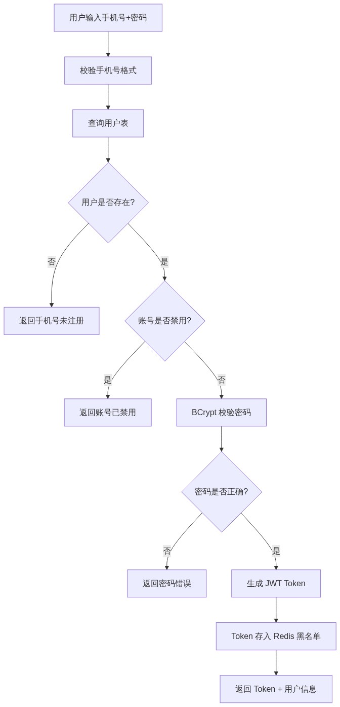

4.1.2 学号认证流程
1. 学生上传学号、学校、真实姓名、学生证图片
2. 调用第三方学号验证 API（或人工审核）
3. 验证通过后更新 student 表 auth_status = 2
4. 学号+学校联合唯一，防止重复认证

4.2 商品模块

4.2.1 商品发布流程
1. 卖家填写商品信息（标题、类目、价格、库存、图片、描述）
2. 图片上传到 OSS
3. 商品状态设为待审核（status=0）
4. 运营审核通过后上架（status=1）
5. 审核驳回返回修改意见

4.2.2 商品搜索
- 简单搜索：MySQL LIKE 模糊查询（标题、描述）
- 高级搜索：Elasticsearch 全文检索（标题、描述、标签）
- 筛选条件：学校、类目、价格区间、成色、卖家类型
- 排序：综合（销量+评分+时间）、价格、销量、最新

4.3 订单模块

4.3.1 下单拆单逻辑
购物车商品 → 按 seller_id 分组 → 每组生成一个子订单
每个子订单独立：
- 独立的订单号
- 独立的状态流转
- 独立的配送单
- 独立的结算

4.3.2 订单状态机
待支付 → 已支付 → 待发货 → 配送中 → 待收货 → 已完成
↓ ↓ ↓ ↓ ↓
已取消 已取消 已取消 售后中 已评价
状态转换规则：
- 待支付 → 已支付：支付成功回调
- 待支付 → 已取消：超时 15 分钟 / 用户取消
- 已支付 → 待发货：卖家确认
- 待发货 → 配送中：配送员取货
- 配送中 → 待收货：配送员送达
- 待收货 → 已完成：买家确认 / 超时 7 天自动
- 已完成 → 售后中：15 天内发起售后
- 售后中 → 已完成：售后关闭
- 售后中 → 已退款：退款成功

4.4 支付模块

4.4.1 微信/支付宝沙箱对接
配置：
pay:
wechat:
app-id: wxxxxxxxxx
mch-id: xxxxxxxx
api-key: xxxxxxxx
notify-url: https://api.example.com/api/v1/pay/wechat/notify
sandbox: true
alipay:
app-id: xxxxxxxx
private-key: xxxxxxxx
public-key: xxxxxxxx
notify-url: https://api.example.com/api/v1/pay/alipay/notify
sandbox: true

4.4.2 支付回调幂等处理
// 伪代码
public void handleWechatNotify(String xmlData) {
// 1. SDK 验签
WxPayNotifyResult result = wxPayService.parseOrderNotifyResult(xmlData);
// 2. 按业务订单号查询
Payment payment = paymentService.getByOrderNo(result.getOutTradeNo());
// 3. 幂等判断
if (payment.getStatus() == PAY_SUCCESS) {
return; // 已处理，直接返回
}
// 4. 金额校验
if (!payment.getAmount().equals(result.getTotalFee())) {
throw new BusinessException("支付金额不一致");
}
// 5. 更新状态（事务）
paymentService.updateStatus(payment.getId(), PAY_SUCCESS);
orderService.updateStatus(payment.getOrderId(), PAID);
stockService.deductStock(payment.getOrderId());
deliveryService.createDelivery(payment.getOrderId());
}

4.5 配送模块

4.5.1 派单策略
策略 | 说明
抢单模式 | 配送员在可接订单列表中主动抢单
智能派单 | 按距离、配送员评分、当前负载自动分配
运营派单 | 运营手动指派配送员

4.5.2 配送状态机
待接单 → 已接单 → 已取货 → 已送达
↓ ↓
已取消 异常

4.6 售后模块

4.6.1 售后流程
1. 买家发起售后（仅退款 / 退货退款）
2. 卖家 48 小时内处理（同意/拒绝）
3. 卖家拒绝 → 买家可申请平台介入
4. 客服仲裁（24 小时内响应）
5. 执行退款（原路退回）

4.7 结算模块

4.7.1 结算公式
卖家实结金额 = 订单金额 - 佣金 - 配送费
佣金计算：
- C2C：订单金额 × 5%，封顶 20 元
- B2C：订单金额 × 商家佣金率（金牌6%/银牌8%/普通10%）
配送费：
- 校内 3 元
- 跨校同城 8 元
- 跨城 15 元

4.7.2 结算触发
- 自动结算：买家确认收货后 T+1，定时任务扫描已完成订单
- 资金流向：买家付款 → 平台担保账户 → 确认收货 → 结算到卖家钱包
---

5. 关键技术方案

5.1 库存扣减方案（防超卖）
采用 Redis 预占 + DB 最终扣减 两阶段方案：
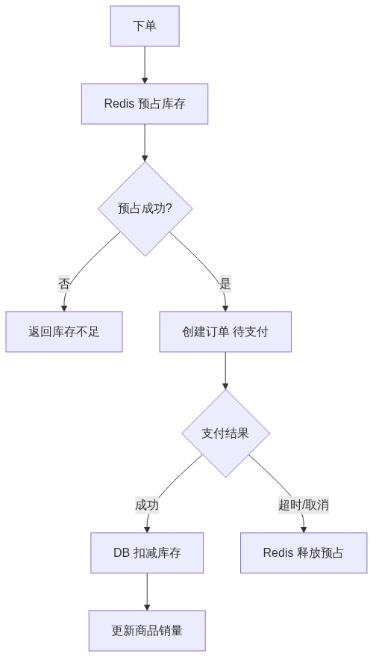
Redis 预占库存：
// Lua 脚本保证原子性
String script = "local stock = redis.call('get', KEYS[1]) " +
"if tonumber(stock) >= tonumber(ARGV[1]) then " +
" redis.call('decrby', KEYS[1], ARGV[1]) " +
" return 1 " +
"else return 0 end";
DB 扣减（乐观锁）：
UPDATE product
SET stock = stock - #{quantity}, sales_count = sales_count + #{quantity}
WHERE id = #{productId} AND stock >= #{quantity}
超时释放：
- 预占库存设置 15 分钟过期
- 定时任务扫描超时未支付订单，释放预占库存

5.2 分布式锁方案
使用 Redis Redisson 分布式锁：
@Transactional
public void createOrder(CreateOrderDTO dto) {
String lockKey = "order:create:" + dto.getUserId();
RLock lock = redissonClient.getLock(lockKey);
try {
if (lock.tryLock(10, 30, TimeUnit.SECONDS)) {
// 下单逻辑
}
} finally {
if (lock.isHeldByCurrentThread()) {
lock.unlock();
}
}
}

5.3 订单号生成
采用 雪花算法（Snowflake）：
订单号格式：CT + 年月日 + 8位序列号
示例：CT20261012000001
组成：
- CT：业务前缀
- 20261012：日期
- 000001：当日序列号（Redis INCR）
public String generateOrderNo() {
String date = LocalDate.now().format(DateTimeFormatter.BASIC_ISO_DATE);
Long seq = redisTemplate.opsForValue().increment("order:seq:" + date);
return String.format("CT%s%08d", date, seq);
}

5.4 支付回调处理
关键设计要点：
1. 接收原始报文：Controller 用 HttpServletRequest 获取 InputStream，不使用 @RequestParam
2. SDK 验签：调用微信/支付宝 SDK 的验签方法
3. 业务单号查询：以 out_trade_no 查询支付单
4. 幂等处理：支付状态已是成功则直接返回
5. 金额校验：回调金额必须与订单金额一致
6. 异步处理：回调处理放在独立线程池，避免阻塞第三方

5.5 缓存策略
缓存对象 | 过期时间 | 更新策略
商品详情 | 30 分钟 | 更新商品时删除缓存
类目树 | 1 小时 | 类目变更时删除缓存
热销商品列表 | 10 分钟 | 定时刷新
用户信息 | 30 分钟 | 更新时删除
库存预占 | 15 分钟 | 支付成功/订单取消时释放
Token 黑名单 | Token 剩余有效期 | 用户登出时加入

5.6 定时任务
任务 | 频率 | 说明
超时关单 | 每分钟 | 关闭 15 分钟未支付订单，释放库存
自动确认收货 | 每小时 | 发货 7 天未确认的订单自动完成
自动结算 | 每天凌晨 | 结算已完成订单到卖家钱包
售后自动同意 | 每 30 分钟 | 卖家 48 小时未处理的售后自动同意
配送费结算 | 每天凌晨 | 结算配送员配送收入

---

6. 部署架构设计

6.1 生产环境架构
┌─────────────┐
│ CDN/DNS │
└──────┬──────┘
│
┌──────▼──────┐
│ Nginx 集群 │ 负载均衡 + SSL
└──────┬──────┘
│
┌────────────────┼────────────────┐
│ │ │
┌──────▼──────┐ ┌──────▼──────┐ ┌──────▼──────┐
│ Vue 静态 │ │ Spring Boot │ │ Spring Boot │
│ (Nginx) │ │ 节点 1 │ │ 节点 2 │
└─────────────┘ └──────┬──────┘ └──────┬──────┘
│ │
┌────────────────┼────────────────┤
│ │ │
┌──────▼──────┐ ┌──────▼──────┐ ┌──────▼──────┐
│ MySQL 主库 │ │ Redis │ │ OSS │
│ MySQL 从库 │ │ (哨兵集群) │ │ │
└─────────────┘ └─────────────┘ └─────────────┘

6.2 服务器配置
节点 | 配置 | 数量 | 说明
Nginx | 4C8G | 2 | 负载均衡 + 静态资源
Spring Boot | 8C16G | 2-4 | 应用服务
MySQL | 8C32G | 2 | 一主一从
Redis | 4C8G | 3 | 哨兵模式
OSS | - | - | 云存储

6.3 Docker Compose 编排
version: '3.8'
services:
mysql:
image: mysql:8.0
environment:
MYSQL_ROOT_PASSWORD: ${MYSQL_ROOT_PASSWORD}
volumes:
- mysql_data:/var/lib/mysql
ports:
- "3306:3306"
redis:
image: redis:7
command: redis-server --requirepass ${REDIS_PASSWORD}
ports:
- "6379:6379"
app:
image: campus-trade:latest
ports:
- "8080:8080"
depends_on:
- mysql
- redis
environment:
- SPRING_PROFILES_ACTIVE=prod
nginx:
image: nginx:latest
ports:
- "80:80"
- "443:443"
volumes:
- ./nginx.conf:/etc/nginx/nginx.conf
- ./dist:/usr/share/nginx/html
depends_on:
- app
---

7. 安全设计

7.1 认证安全
项 | 方案
密码存储 | BCrypt 加盐哈希（强度 10）
Token | JWT（HS256），有效期 2 小时
Token 黑名单 | Redis 存储已登出 Token
刷新 Token | Refresh Token，有效期 7 天
短信验证码 | 5 分钟有效，60 秒防重发

7.2 数据安全
项 | 方案
传输加密 | 全站 HTTPS（TLS 1.2+）
敏感字段加密 | 手机号、银行卡 AES-256 加密
敏感数据脱敏 | 接口返回时脱敏（138****8000）
SQL 注入防护 | MyBatis 参数化查询
XSS 防护 | 前端输入过滤 + 后端转义
CSRF 防护 | SameSite Cookie + Token

7.3 接口安全
项 | 方案
支付回调验签 | SDK 验签 + 金额校验
接口限流 | 单用户 100次/分钟，单IP 500次/分钟
防重放 | nonce + timestamp（5 分钟有效期）
幂等性 | 下单、支付、退款接口幂等
敏感操作二次验证 | 提现、改密码需短信验证码

7.4 权限控制
采用 RBAC（基于角色的访问控制）：
用户 → 角色 → 权限
- 9 种角色（学生、商家、配送员、运营、客服、财务、仓库、管理员）
- 接口级权限注解 @PreAuthorize("hasRole('OPERATOR')")
- 数据级权限（用户只能看自己的数据）
---

附录

A. 技术栈版本清单
技术 | 版本
Spring Boot | 2.7.18
MyBatis-Plus | 3.5.5
MySQL | 8.0.35
Redis | 7.2
Vue.js | 3.4
Element Plus | 2.5
Knife4j | 4.4
Redisson | 3.25
Docker | 24.0

B. 文档版本历史
版本 | 日期 | 说明
v1.0 | 2026-10-12 | 初始版本，完成技术设计文档

